SISTEMAS OPERATIVOS
TP3 — Transcripción digital
Documento reconstruido a partir de las cuatro hojas manuscritas proporcionadas. Se mantuvo el orden original y se digitalizaron las tablas, cadenas de bloques y gráficos.
Página 1

1. Almacenamiento secundario y asignación de bloques
1) Considerando un almacenamiento secundario formado por 24 bloques, con densidad uniforme, y los archivos A, B, C, D y E, de acuerdo al siguiente esquema.
Archivo | Loc. inicial | Bloques adyacentes
A | B00 | B00
B | B21 | B12 → B18 → B07
C | B23 | B02 → B04 → B05
D | B03 | B17 → B21 → B08 → B16 → B11
E | B06 | B09 → B13 → B19 → B14
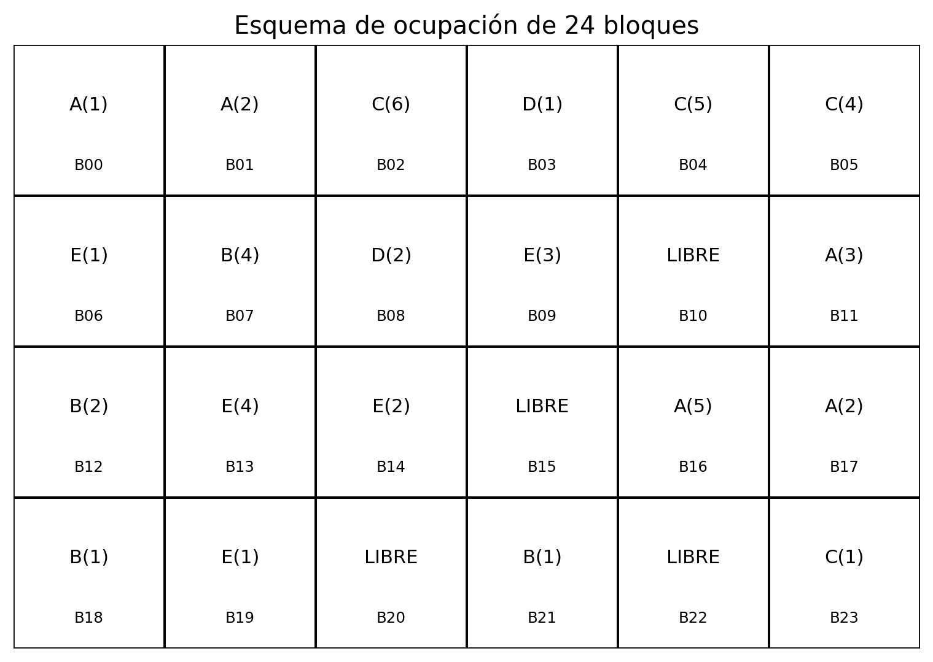
El esquema anterior reproduce gráficamente la distribución de los 24 bloques indicada en la hoja.
En la implementación del sistema de archivos se considera la asignación de bloques mediante:
- a) Encadenamiento de bloques.
- b) Transformaciones de archivos utilizados hacia bloques físicos.

Página 2

2. Bloques libres, índices y asignación
ii) En cuanto a 5 bloques libres, si estos están como se ve, hay un mayor hueco libre continuo de 5 bloques; aunque el disco tenga 6 bloques libres en total.
• Caso P2 no se puede por fragmentación externa.
3) Bloques utilizados por datos (10):
B00, B03, B05, B07, B09, B10, B11, B13, B14, B15.
Bloques libres disponibles (6): B01, B02, B04, B06, B08, B12.
• Dado que cada bloque de índice admite un máximo de 5 entradas, si un archivo requiere más de 5 bloques, se utilizan múltiples bloques de índice encadenados para poder acceder a todos sus bloques.

Asignación de archivos
• Archivo J1
Bloques = 3 → B15, B14, B09
Bloques índice necesarios: 1
Asignación: se ocupa el bloque libre B01.
• Archivo J2
Bloques = 5 → B05, B11, B09, B07, B13
Bloques índice necesarios: 2 (los 5 primeros y el segundo contiene los que faltan).
Asignación: se usan los bloques libres B02 y B04.
• Archivo J3
Bloques: B03, B10
Bloque índice: 1 (solo requiere 2 entradas)
Asignación: se usa el bloque libre B06.
→ Quedan libres no asignados B08 y B12.

Página 3

3. Reorganización, rutas y asignación continua
d) Dado el estado del índice, hay 3 bloques libres (B10, B13, B21). Para reorganizar/modificar la asignación se debe considerar el espacio suficiente para el almacenamiento de bloques.
e) En cuanto a la ubicación física, partiendo de B03 → B16 → nuevo → nuevo → nuevo, se puede utilizar el bloque libre por lo que el archivo puede ocupar los bloques disponibles.

5) Rutas de acceso absoluto
Rutas de acceso absoluto para canción.mp3 e imagen.png:
- /home/pedro/musica/cancion.mp3
- /home/ana/descargas/imagen.png

6) Rutas de acceso absoluto para los siguientes
- deploy.sh: /srv/diag/scripts/deploy.sh
- resultado_2025.zip: /srv/.../backups/resultado_2025.zip
- estilo.css: /web/estilo.css
- compresor: /bin/utilidades/compresor

7) Asignación continua
7) a) Para la asignación continua necesitamos reorganizar 4 bloques seguidos a P1. El único hueco libre es de los bloques B16 a B19, son solo 4 bloques.

Página 4

4. Estado de bloques y tabla FAT

a) Estado de bloques
Estado de los bloques y contenido, según la tabla manuscrita:
Bloque (entrada) | Contenido | Siguiente
B00 | Z | EOF/-1
B01 | V | B17
B02 | Z | B05
B03 | S | 16
B04 | H | 07
B05 | Z | 00
B06 | V | 01
B07 | H | 22
B08 | V | 12
B09 | Z | 17
B10 | Libre | —
B11 | V | 13
B12 | V | 19
B13 | Z | 22
B14 | H | 04
B15 | Libre | —
B16 | S | EOF/-1
B17 | V | 22
B18 | H | EOF/-1
B19 | U | 23
B20 | V | EOF/-1
B21 | Libre | —
B22 | Z/H | —
B23 | U | EOF/-1
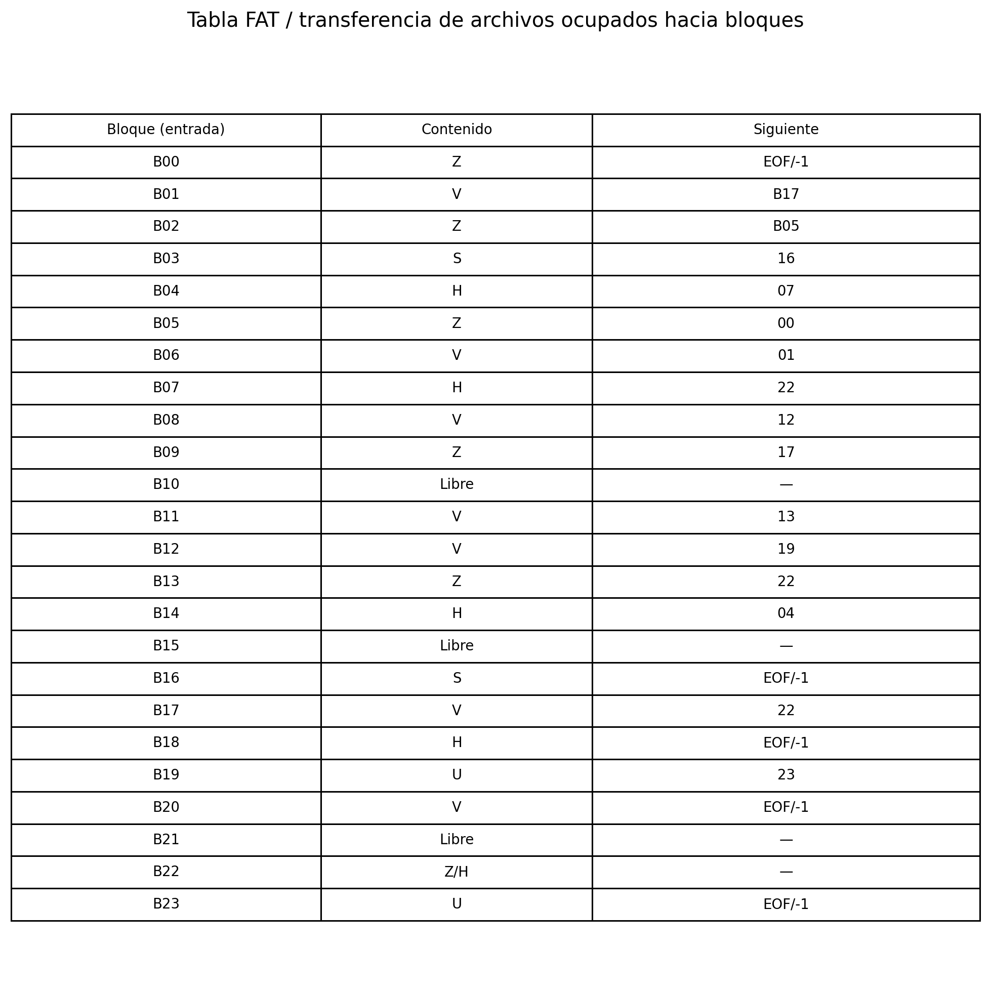

4) a) Liberación del archivo U
4) a) Si se elimina el archivo U, aparte de los bloques B10, B15 y B22 también quedarían libres los bloques B12, B19 y B23. Estos elementos son 6 bloques libres; los demás archivos se corren.

